Майский номер газеты «Соотечественник» вышел в Грузии
17.05.2021
Координационный совет организаций российских соотечественников Грузии (КСОРСГ) издал майский номер газеты «Соотечественник», посвященный 76-й годовщине Победы в Великой Отечественной войне. В спецвыпуск вошли материалы по ключевым историческим и актуальным темам ВОВ. На первых страницах опубликовано послание Президента Российской Федерации В.В. Путина «Ветеранам Великой Отечественной войны, народу Грузии». Далее идут поздравления с Днём Победы директора Департамента по работе с соотечественниками за рубежом МИД России Александра Нуризаде и председателя КСОРСГ Николая Свентицкого.
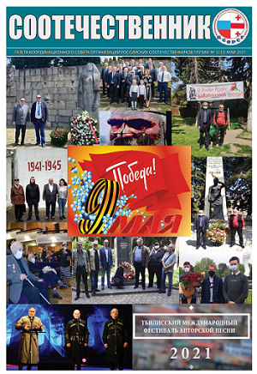
В новостном блоке читатель может ознакомиться с информацией о том, как Грузия отметила 9 Мая: как прошел День Победы в Тбилиси и регионах страны.
Интересным для всех будет материал о Грузии в Великую Отечественную войну: крепкий тыл и тысячи воинов.
Издание продолжает отмечать юбилейные даты великих соотечественников. В мае исполнилось 130 лет Михаилу Булгакову, советскому писателю, драматургу, театральному режиссеру. 105 лет назад родился известный советский летчик Алексей Маресьев, Герой Советского Союза, и герой «Повести о настоящем человеке» Бориса Полевого.
В свежем номере можно ознакомится с статьей «За други своя», посвященной 800 летию со дня рождения Александра Невского .
На последней странице редакция прощается с легендарным грузинским актером Кахи Кавсадзе. Слова соболезнования приносят первые лица Грузии. Соболезнования в связи с кончиной Кахи Кавсадзе выразили Союз кинематографистов России (председатель — Никита Михалков) и Гильдия актеров кино (президент — Сергей Никоненко), а также Александр Калягин, председатель Союза театральных деятелей России.
С этими и другими материалами подробно можно ознакомиться, скачав свежий номер газеты «Соотечественник» на официальном интернет-представительстве КСОРСГ.

Адрес страницы: http://mosds.mos.ru/presscenter/news/detail/9952364.html
ГКУ города Москвы «Центр гуманитарного и делового сотрудничества с соотечественниками за рубежом - Московский дом соотечественника»

